Министерство науки и высшего образования Российской Федерации

Федеральное государственное автономное образовательное учреждение

высшего образования

«СЕВЕРО-КАВКАЗСКИЙ ФЕДЕРАЛЬНЫЙ УНИВЕРСИТЕТ»

Институт цифрового развития

Кафедра инфокоммуникаций

**ОТЧЕТ**

**ПО ПРАКТИЧЕСКОЙ РАБОТЕ №5**

**дисциплины «Алгоритмизация»**

|  |  |  |  |
| --- | --- | --- | --- |
|  | | Выполнил:  Лейс Алексей Вячеславович  2 курс, группа ИВТ-б-о-22-1,  09.03.01 «Информатика и вычислительная техника», направленность (профиль) «Программное обеспечение средств вычислительной техники и автоматизированных систем»  _______________________________  (подпись) | |
|  | | Руководитель практики кандидат тех. наук доцент кафедры инфокоммуникаций: Воронкин Р.А  _______________________________  (подпись) | |
|  | |  | |

Отчет защищен с оценкой ___________ Дата защиты__________________

Ставрополь, 2022 г.

**Порядок выполнения работы:**

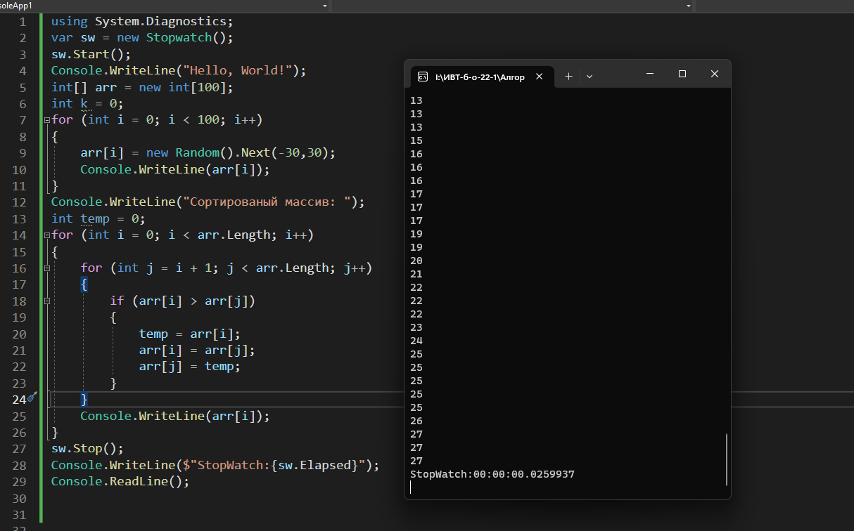

Рисунок 1 – Программа пузырькового метода

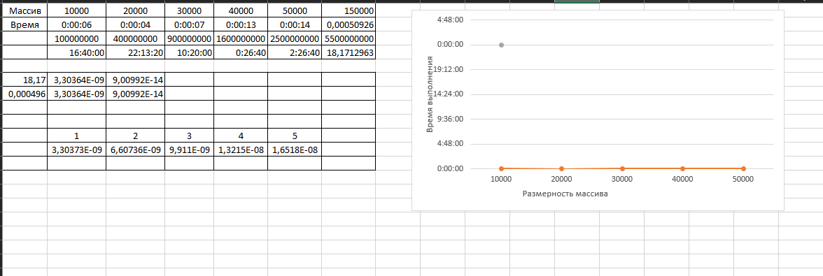

Рисунок 2 – График работы программы

По графику видно что алгоритм медленный и плохо работает.